khi muốn tạo clone của nhiều vật thể thì ta có thể tạo bằng cách CTRL+D và để sửa tất cả thì kéo object từ hierarchy vào prefabs để chính sửa vật thể trong prefabs sẽ sửa đc toàn bộ clone của nó và nó.

và ridibody là dùng để tạo trọng lực cho vật còn khi không muốn tạo trọng lực nữa thì chuyển qua chế độ kinematic

giữ phím alt để chọn phần các góc ở màn hình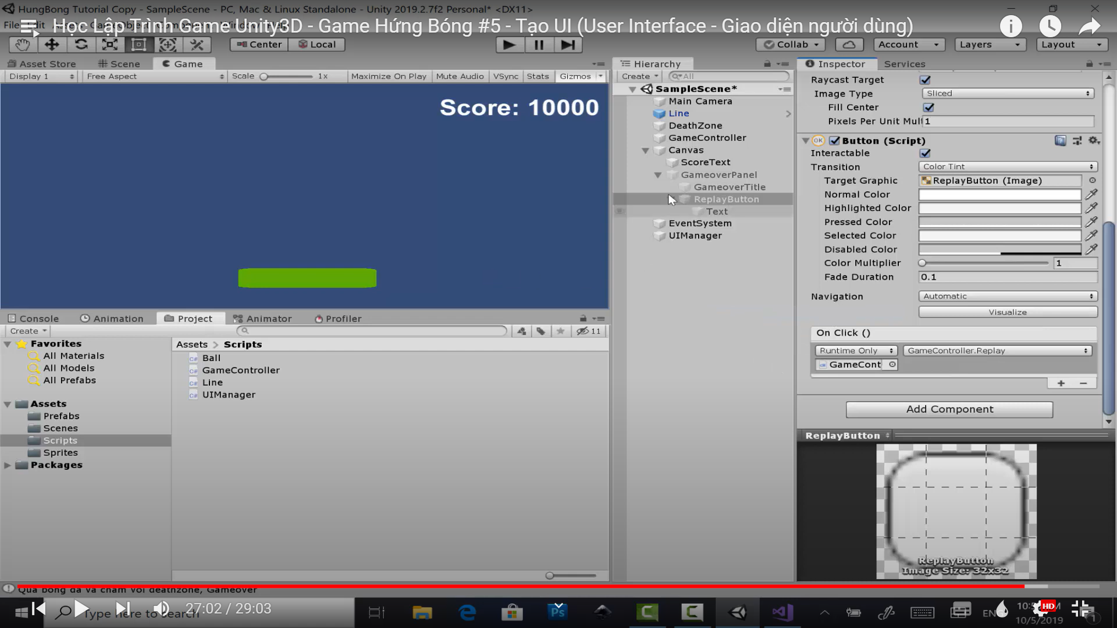thêm chức năng cho nút bằng cách kéo scripts vào on click và chọn phương thức